承德市机关事务管理局
关于做好无烟党政机关建设工作的通知

机关各科室、所属事业单位：
为贯彻落实国家卫生健康委、中央文明办、全国爱卫办《关于加强无烟党政机关建设的通知》，河北省卫生健康委、文明办、爱卫办《河北省无烟党政机关建设实施方案》和市爱卫会《关于做好无烟党政机关建设工作的通知》要求，进一步强化无烟党政机关建设工作，树立党政机关良好形象，保护人民群众免受烟草烟雾危害，助力文明卫生创建活动，现将全局做好无烟党政机关建设工作有关事项通知如下：
一、创建目标
充分发挥党政机关和领导干部在控烟工作中的引领带动作用，营造健康、文明、和谐的公共环境，至2021年底，完成无烟机关创建工作。
二、实施范围
机关各科室、所属事业单位
三、创建内容及标准
机关各科室、所属事业单位要严格按照《无烟党政机关标准和评分细则》、《无烟党政机关建设指南》、《无烟机关事务管理局领导小组及办公室工作制度》、《无烟机关事务管理局管理规定》、《禁烟标识张贴及室外吸烟区设置有关要求》开展无烟党政机关建设活动，经市爱卫办检查验收后，评定为无烟党政机关。
四、有关要求
（一）提高思想认识。烟草烟雾严重影响公众健康，创建无烟党政机关是在公共场所降低二手烟危害的有效手段，是保护干部职工身体健康的有效措施，是社会对党政机关单位文明办公的基本要求，也是推进“健康河北、承德行动”建设的基础。各部门党员干部要充分认识建设无烟党政机关对于营造全社会无烟环境的重要性，率先垂范，压实责任，全力推进我局无烟党政机关创建工作。
（二）加强宣传动员。结合我市今年将进行省级卫生城市复审，无烟党政机关建设在复审工作范围内，我局将通过座谈、讲座、展板、宣传栏等形式，对无烟党政机关建设政策要求、烟草危害科普知识等进行广泛宣传，形成人人支持、人人享有、人人参与的良好舆论氛围。各部门要加强无烟环境建设的宣传，对本部门工作人员进行吸烟与二手烟健康危害的宣传教育，积极开展建设工作。
（三）强化监督检查。全局无烟党政机关建设工作领导小组办公室将组织机关纪委、人事教育科组成检查组，对各部门推进无烟党政机关建设工作进行监督检查，对推进落实不到位、工作不达标的予以通报批评，对影响全局无烟党政机关建设工作考核验收的，将严肃追责问责。

附件：1.《无烟党政机关标准和评分细则》
2.《无烟党政机关建设指南》
3.《无烟机关事务管理局领导小组及办公室工作制度》
4.《无烟机关事务管理局管理规定》
5.《禁烟标识张贴及室外吸烟区设置有关要求》

承德市机关事务管理局办公室
2021年5月27日

附件1

无烟党政机关标准和和评分细则

一、无烟党政机关标准
（一）成立创建无烟党政机关工作机构，将无烟党政机关建设工作纳入本单位日常管理。
1.本机关有职责明确的控烟领导小组。
2.各部门有职责明确的控烟工作负责人。
3.将控烟工作纳入本机关的工作计划，并有资金保障。
4.本机关领导班子成员都不吸烟。
（二）制定创建无烟环境工作计划及控烟考评制度。
1.建立健全控烟考评奖惩制度。
2.有控烟考评奖惩标准和控烟考评奖惩记录。
（三）所有室内区域全面禁止吸烟。
1.无人吸烟、无烟头、无烟味。
2.建筑物入口处有明确的禁止吸烟提示。
3.楼内有明显的禁烟标识，室内无烟具。
4.室外可设吸烟区，且远离密集人群和必经通道，有明显的引导标识。
（四）有控烟监督和巡查，及时制止并劝阻违规吸烟行为。
1.机关内设有控烟监督员和巡查员。
2.对控烟监督员和巡查中进行相关培训，并有培训记录。
3.有控烟监督和巡查相关工作记录及值班表。
（五）开展多种形式的控烟、戒烟宣传教育和服务。
1.有一定数量和种类的控烟宣传材料。
2.有配合创建无烟环境的宣传内容。
（六）机关职工履行劝阻吸烟行为的责任和义务。
1.有对职工进行控烟知识培训（包括劝阻技巧等），并有培训记录。
2.有劝阻工作相关记录和相关制度。
（七）有鼓励和帮助吸烟职工戒烟有措施或活动。
1.掌握机构所有员工吸烟情况。
2.对员工提供戒烟帮助。
（八）单位辖区内禁止销售烟草制品，无烟草广告，无烟草赞助和促销。
1.机关内禁止烟草广告、赞助和促销。
2.商店、食堂和小卖部不出售烟草制品。
二、无烟党政机关评分细则
项目 | 评估标准 | 得分 | 评估方法
一、组织领导  （10分） | 1.本机构有职责明确的控烟领导小组，2分； |  | 听取汇报  查阅文件
一、组织领导  （10分） | 2.各部门有职责明确的控烟工作负责人，2分； |  | 听取汇报  查阅文件
一、组织领导  （10分） | 3.将控烟工作纳入本单位的工作计划，2分，并有资金保障，1分； |  | 听取汇报  查阅文件
一、组织领导  （10分） | 4.本机构领导成员都不吸烟，3分；有1位吸烟成员扣1分，扣完为止。 |  | 听取汇报  查阅文件
二、控烟考评制度（6分） | 1.本机构有控烟考评奖惩制度，2分； |  | 听取汇报  查阅文件
二、控烟考评制度（6分） | 2.有控烟考评奖惩标准，2分； |  | 听取汇报  查阅文件
二、控烟考评制度（6分） | 3.有控烟考评奖惩记录，2分。 |  | 听取汇报  查阅文件
三、无烟环境布置及室内全面禁烟（40分） | 1.本机构所有建筑物入口处有清晰明显的禁止吸烟提示，5分； |  | 现场考察
三、无烟环境布置及室内全面禁烟（40分） | 2.本机构所属管辖区域的等候厅、会议室、厕所、走廊、电梯、楼梯等区域内有明显的禁烟标识，10分；缺1处扣2分； |  | 现场考察
三、无烟环境布置及室内全面禁烟（40分） | 3.本机构室内场所完全禁止吸烟，21分；每发现1个烟头扣1分；发现吸烟者1次扣2分；每发现1个工作人员在室内吸烟扣5分； |  | 现场考察
三、无烟环境布置及室内全面禁烟（40分） | 4.设置室外吸烟区，且远离密集人群和必经通道，有明显的引导标识，4分；设置不符规范，扣2分，无引导标识，扣2分；不设室外吸烟区，室外场所完全禁烟，管理方法等同室内禁烟场所，4分。 |  | 现场考察
四、控烟监督巡查（10分） | 1.机构内设有控烟监督员和巡查员，3分； |  | 现场考察  查阅资料
四、控烟监督巡查（10分） | 2.对控烟监督员和巡查员进行相关培训，并有培训记录，3分； |  | 现场考察  查阅资料
四、控烟监督巡查（10分） | 3.有控烟监督和巡查相关工作记录及值班表，4分； |  | 现场考察  查阅资料
五、控烟宣传教育（10分） | 1.有一定数量和种类的控烟宣传形式，如新媒体、电视、展板、宣传栏、海报、折页、标语等，至少3种，6分；少1种扣2分； |  | 现场考察  查阅资料
五、控烟宣传教育（10分） | 2.开展控烟宣传活动：讲座、咨询、沙龙、戒烟大赛、控烟知识竞赛等，每年至少2次，4分；少1次扣2分； |  | 现场考察  查阅资料
六、控烟劝阻  （10分） | 1.有明确的全体干部职工劝阻吸烟的责任要求，并制定相关制度，4分； |  | 现场考察  查阅资料
六、控烟劝阻  （10分） | 2.工作人员及时劝阻吸烟，6分；有工作人员在场的吸烟行为未被劝阻，扣6分； |  | 现场考察  查阅资料
七、为员工提供戒烟帮助（8分） | 1.掌握机构所有员工吸烟情况，4分； |  | 听取汇报  查阅资料
七、为员工提供戒烟帮助（8分） | 2.为机构员工提供戒烟帮助，4分。 |  | 听取汇报  查阅资料
八、禁止出售烟草产品、禁止烟草广告和赞助（6分） | 1.本机构内商店、小卖部、食堂等不出售烟草制品，3分，发现扣3分；本机构禁止烟草广告和烟草赞助，3分，发现扣6分。 |  | 现场考察  查阅资料
总分（100分）
附件2
无烟党政机关建设指南

一、党政机关概念
本通知所称党政机关，包括党的机关、人大机关、行政机关、政协机关、审判机关、检察机关，以及各级党政机关派出机构、直属事业单位及工会、共青团、妇联等人民团体。
二、无烟党政机关基本要求
1.制定无烟机关建设管理制度。
2.室内区域全面禁止吸烟，若有室外吸烟区应当规范设置。
3.机关范围内禁止销售烟草制品，无烟草广告。
4.机关无烟草赞助。
三、无烟党政机关建设流程
1.成立领导小组，制订工作制度，明确责任分工。
2.制订无烟党政机关建设管理规定。
3.广泛张贴或摆放禁烟标识，规范设置室外吸烟区。
4.启动无烟党政机关建设，并通报全体干部职工。
5.开展控烟宣传教育，定期监督检查，维护无烟环境。
6.开展自我评估，达标后可向所在地卫生健康部门申请验收评估。

附件3
全局无烟党政机关建设工作领导小组
及办公室工作制度

为全面推进全局无烟党政机关建设工作，成立由局长任组长，副处级以上领导、各部门负责人为成员的全局无烟党政机关建设工作领导小组，领导小组办公室设在局办公室，主任由分管领导兼任，成员包括办公室、机关纪委、人事教育科、公共服务管理科、物业维修部、餐饮服务部、会议服务部负责人。具体工作制度如下：
一、主要职责
领导小组统筹协调解决全局无烟党政机关建设工作中的重大问题，审定有关规定并推动实施，组织无烟党政机关建设自评验收等。领导小组办公室承担领导小组日常工作，联系人：邵伟刚，联系电话：205259；监督举报电话：2051604。
二、主要任务分工
（一）开展控烟监督巡查。牵头部门：办公室；责任部门：机关纪委、人事教育科。
（二）开展控烟宣传相关工作。牵头部门：办公室；责任部门：机关各科室、所属事业单位。
（三）开展劝阻吸烟、戒烟等技能培训。牵头部门：办公室；责任部门：机关各科室、所属事业单位。
（四）开展无烟党政机关建设考核奖励和批评教育。牵头部门：人事教育科；责任部门：财务管理科、机关党委（纪委）等部门。
（五）开展无烟党政机关建设效果自评工作。责任部门：办公室。
三、工作规则
领导小组原则上在每年初召开会议，听取领导小组办公室工作进展情况汇报，部署下一步工作。因工作需要可临时召开领导小组会议。在无烟党政机关建设期间，领导小组办公室应每个季度召开1次会议，研究部署相关工作。可根据需要，临时召开相关会议。

附件4
全局无烟党政机关建设管理规定

一、本单位办公区、办公室内全面无烟，即无人吸烟、无烟味、无烟头。室内不得摆放任何烟缸烟具。
二、全局干部职工应当树立从我做起的意识，争当控烟表率，自觉做到不在禁烟区域吸烟，不敬烟。
三、在机关办公楼外设立室外吸烟区，吸烟者只能在室外吸烟区范围内吸烟。
四、会议室、传达室、机关大楼入口处、一楼大厅、地下车库、食堂、会议中心、楼梯、电梯、洗手间等重点区域张贴醒目的禁烟标识。
五、机关辖区内禁止销售烟草制品以及各种形式的烟草广告。
六、机关各部门不得接受烟草赞助。
七、鼓励和帮助吸烟职工戒烟，对主动戒烟并成功戒烟的职工给予表扬。
八、干部职工在办公大楼内吸烟或摆放烟缸烟具，发现1次对所在部门及当事人予以通报批评；一年内累计发现3次及以上，取消干部职工本人和所在部门当年评优资格，并在一定范围内通报。
九、来访者在室内吸烟的，被访者有义务阻止。
十、干部职工都有义务对控烟工作进行宣传和监督，对吸烟者耐心劝阻。
十一、各部门设立控烟监督员，负责本部门控烟工作。
十二、领导小组办公室每季度进行控烟工作巡查或抽查，不定期组织开展联合检查，并通报结果。
本规定自2021年6月1日起施行。

附件5
禁烟标识张贴及室外吸烟区
设置有关要求

一、广泛张贴或摆放禁烟标识
所有室内区域应广泛张贴或摆放醒目的禁烟标识（基础设计模板如下图所示），至少包括入口处、访客登记处、大厅、会议室、走廊、卫生间、茶水间、食堂楼梯、电梯等区域，可根据需要扩大至室外区域。标识要醒目、位置要明显。

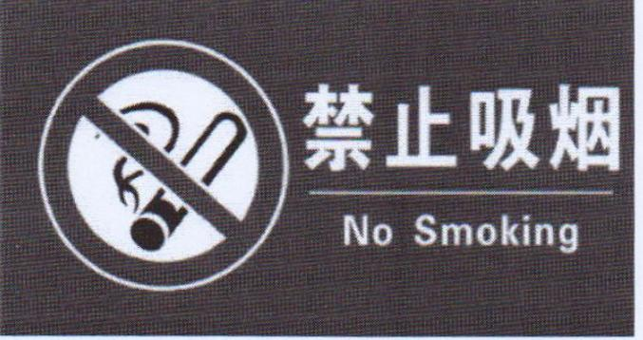
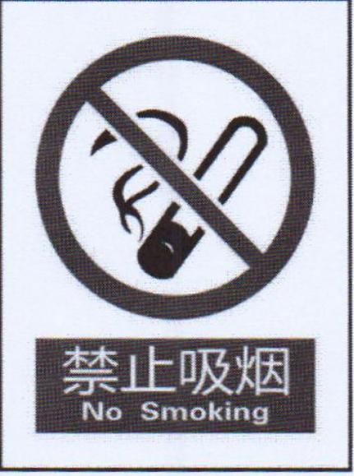
二、布置宣传栏及展板
可在宣传栏、走廊、茶水间、会议室、食堂、楼梯、电梯等区域张贴无烟党政机关管理规定和控烟宣传海报（模板如下图所示），并在食堂或大厅等区域摆放展板。
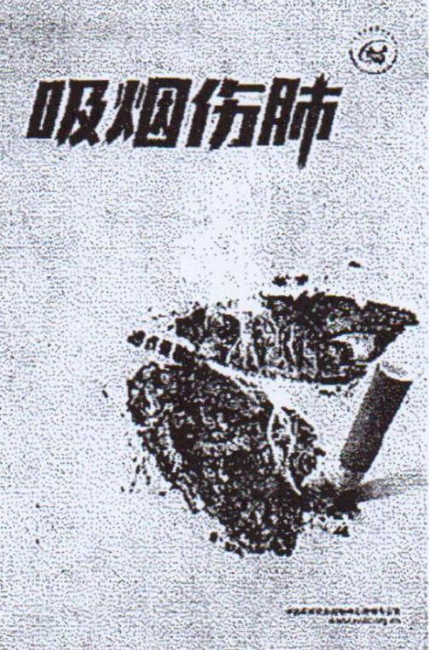
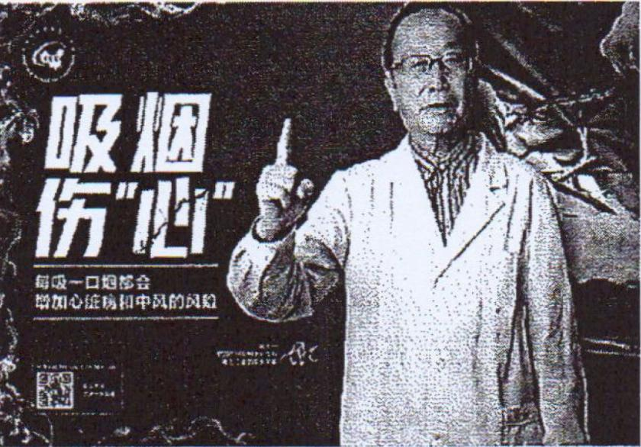
三、室外区域吸烟区设置
鼓励扩大禁烟范围至室外区域。如不能实现室外禁止吸烟，可在室外设置吸烟区。室外吸烟区设置应当满足以下要求：
（一）非封闭的空间，有利于空气流通；
（二）与非吸烟区（包括建筑物）隔离；
（三）远离人员密集区域和行人必经的主要通道；
（四）设置明显的标识和引导标识；
（五）符合消防安全要求；
（六）不奢华。
吸烟区指引标牌设计模板如下图所示：

